متوسطة : عبد الرحمن بن سالم – وادي قريش الجمـهــوريـة الجـزائـريـة الـديمـقـراطـية الشـعـبيـة السنة الـدراسية : 2023/2024
المــــــســـــــتـــــــــوى : الرابعة مــــتــــــــوســــــــــط مديرية التربية للجزائر وسط المــــــــدة : ســـــــــــــاعـــــــة ونــــــصــــــف

الامتحان التجريبي في مادة العلوم الفيزيائية و التكنولوجيا

التمرين الأول: (6 نقاط)
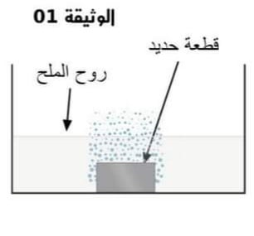
وضع مخبري كمية من محلول حمض كلور الماء (HCl) في إناء يحتوي على قطعة من الحديد Feفلاحظ انطلاق غاز يحدث فرقعة مع عود ثقاب مشتعل و تآكل القطعة الحديدية و تشكل محلول جديد يدعى كلور الحديد الثنائي. (الوثيقة 01)
- سم الغاز المنطلق و اكتب صيغته الكيميائية .
- اكتب معادلة التفاعل الكيميائي الحاصلة في تجربة المخبري بالصيغ الشاردية.

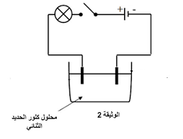
- اقترح تجربة تمكنك من الكشف عن الشوارد الناتجة في محلول كلور الحديد الثنائي.
رشح المخبري المحلول الناتج من التجربة الأولى كلور الحديد الثنائي و صبه في وعاء التحليل كما في (الوثيقة 02)
- بعد غلق القاطعة ماذا يحدث في وعاء التحليل ؟
- أكتب المعادلتين النصفيتين عند كل مسرى ثم استنتج المعادلة الإجمالية.

التمرين الثاني: (6 نقاط)
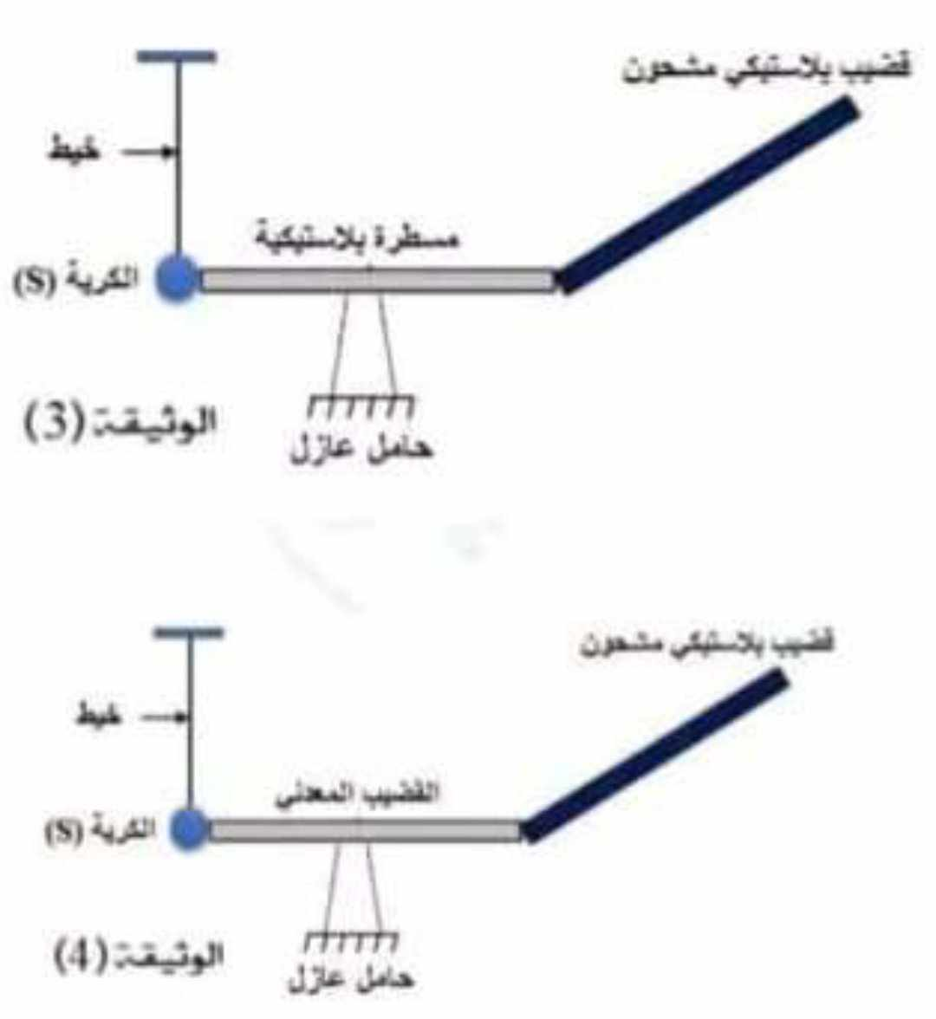
- حقق أيمن التجربة الموضحة في (الوثيقة 03):
- صف ماذا يحدث للكرية؟
- ما هي القوى المؤثرة على الكرية (مع الترميز)علما أن كتلتها m=200g ؟ و اذكر خصائص كل قوة.
- اذكر شرطا توازن الكرية؟
- قام أيمن باستبدال المسطرة البلاستيكية بقضيب معدني (الوثيقة 04)
- صف ماذا يحدث للكرية ؟ و سم هذه الظاهرة.


- من أجل دراسة دافعة أرخميدس قام أيمن بغمر نفس الكرية في إناء به ماء غمرا كليا فيصبح ثقلها .1,7 N (الوثيقة 05)
- أحسب شدة دافعة أرخميدس. تعطى: g=10N/Kg
- أحسب حجم الجسم المغمور علما أن الكتلة الحجمية للماء: $ρ=1000Kg/m^{3}$
- مثل القوى المؤثرة على الكرية باستعمال سلم رسم: 1cm 0.1N
- فسر سبب استقرار الجسم داخل الماء.
الوثيقة (5)
الوثيقة 5
الوضعية الإدماجية : (8 نقاط)
تستعمل الأم للطهي فرن كهربائي فقامت بتوصيله في مأخذ التوتر الكهربائي, فتفاجأت بتعرضها لصدمة كهربائية عند لمسها لهيكل الفرن الكهربائي كتب عليه الدلالات التالية(220V/ 2200W) . من أجل معرفة الخلل استعانت الأم بصديقتها مهندسة كهرباء, قامت بفتح المأخذ الكهربائي فلاحظت به سلكين فقط من نفس اللون.
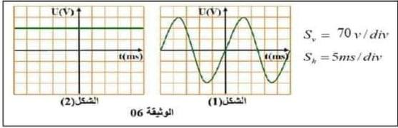
- ما نوع هذا المأخذ الكهربائي ؟ اقترح طريقة للتمييز بين سلكي المأخذ.
- اعتمادا على المنحنين الموضحين في (الوثيقة 06)
- ما نوع التوتر الكهربائي في المنزل (مع الرمز)؟ أي المنحنيين يمثل ذلك مع التعليل ؟
- احسب التوتر الأعظمي U_{max} و الدور T .
- أ. بين سبب تعرض الأم للصدمة الكهربائية ثم اقترح حلولا مناسبة لتجنب مثل هذه الحوادث.
- أرسم مخطط كهربائي لتشغيل الفرن الكهربائي بحيث يضمن سلامة المستعمل و حماية الفرن من أخطار التيار الكهربائي.

